5.3. Pure virtual функции и абстрактные классы
Чисто виртуальная функция – функция, которая объявляется в базовом классе, но не имеет в нём определения.
класс с методом вычисления площади | тоже корректная запись
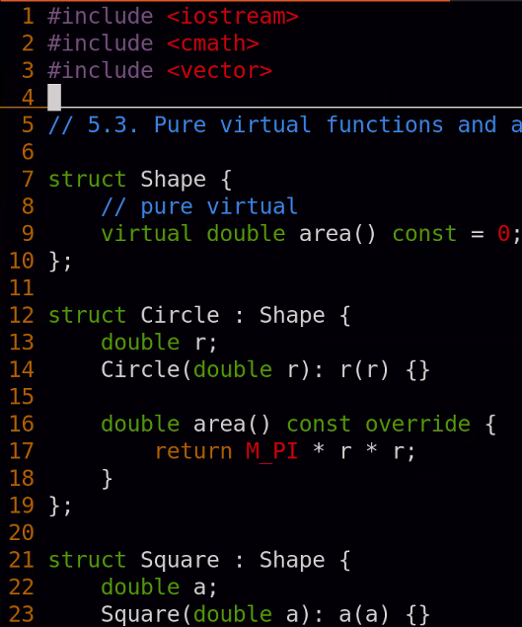 | 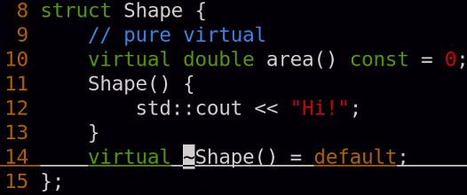
класс с характеристиками круга | класс с характеристиками квадрата
 | 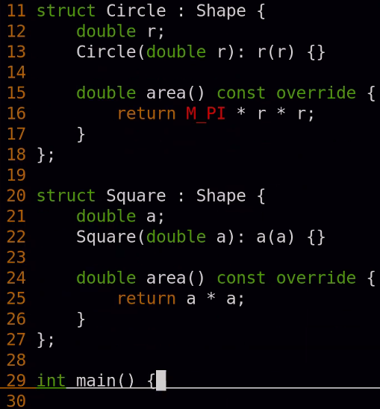
работа с фигурами | CE
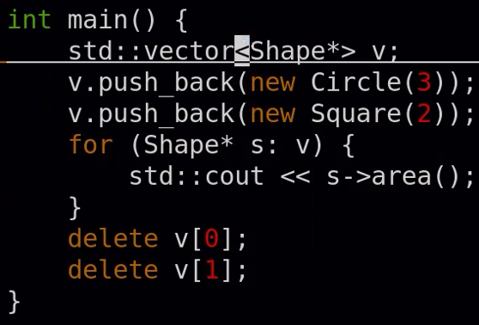 | 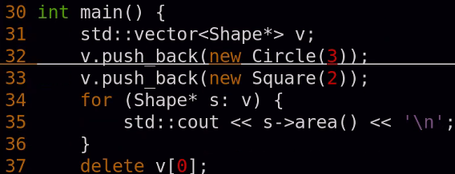
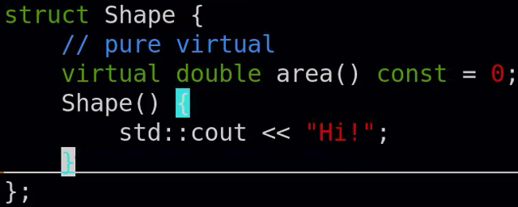 | слева UB из-за отсутствия дефолтного деструктора
Абстрактный класс – класс, имеющий хотя бы 1 чисто виртуальную функцию.
Замечание: нельзя создать абстрактный класс.

